**สรุปรายงานการบรรยาย**

การบรรยายโดย Assoc. Prof. Dr. Ali Karakas ในหัวข้อ Coursebook Evaluation in Global Englishes ได้จัดขึ้นในวันที่ 29 กันยายน 2564 ตั้งแต่เวลา 13.00 – 15.00 น. ผ่านรูปแบบ ONLINE นั้น มีหัวข้อและประเด็นสำคัญดังต่อไปนี้

* Global Englishes
* Global Englishes Language Teaching **(GELT)**
* Coursebook Evaluation

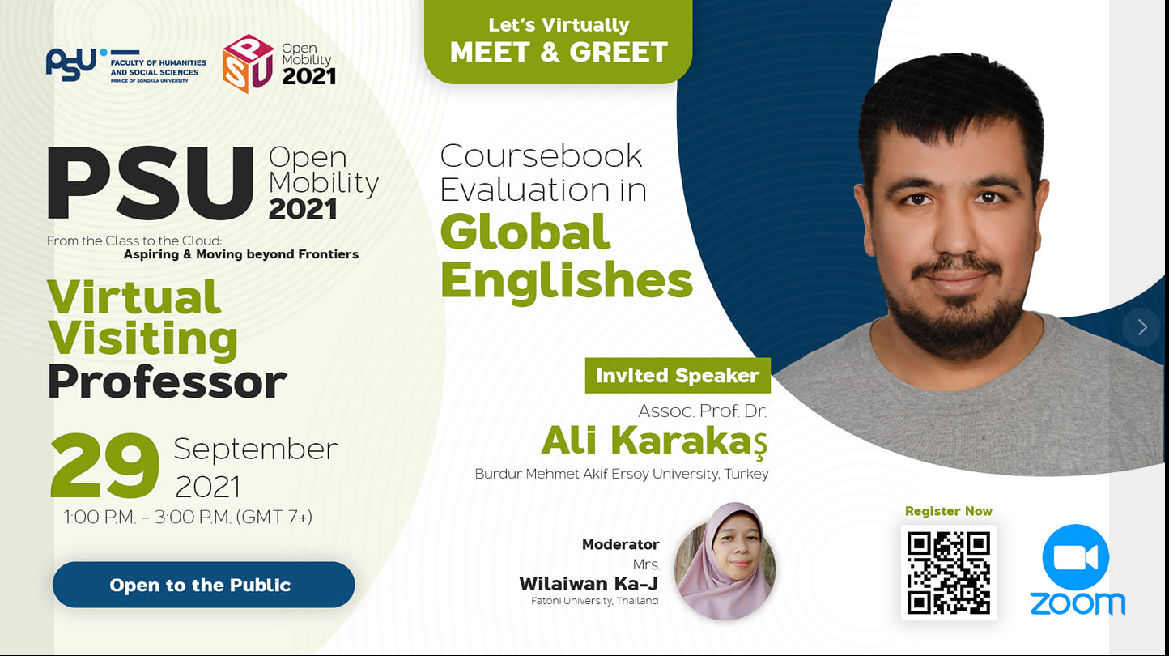

จากการบรรยายเห็นได้ชัดว่าสามารถสร้างความตระหนักรู้ให้ผู้เข้าร่วมได้เห็นถึงถึงความหลากหลายของภาษาอังกฤษที่มีอยู่ในปัจจุบัน อีกทั้งผู้เข้าร่วมยังได้เรียนรู้และแลกเปลี่ยนองค์ความรู้ใหม่ที่เกี่ยวข้องกับกลยุทธ์ในการคัดเลือกสื่อการเรียนการสอนรวมไปถึงการออกแบบกิจกรรมการเรียนการสอนภาษาอังกฤษที่สอดคล้องกับสถานะของภาษาอังกฤษที่เปลี่ยนเป็นภาษาโลกในปัจจุบันที่ใช้และเรียนโดยกลุ่มคนที่มีความหลากหลายทางภาษาและวัฒนธรรมได้อย่างมีประสิทธิภาพ นอกจากนี้การอบรมในครั้งนี้ยังสร้างโอกาสให้แก่ผู้เข้าร่วมในการสร้างความร่วมมือและขยายเครือข่ายในการสร้างผลงานหรือกิจกรรมทางวิชาการกับนักวิชาการที่มีชื่อเสียงในสถาบันการศึกษา ณ ต่างประเทศ และเปิดโอกาสให้มหาวิทยาลัยให้ได้รับการยอมรับและเป็นที่รู้จักในเวทีระดับนานาชาติมากยิ่งขึ้น